Инструкция по формированию файла с архивом начислений для передачи в ИС МТБЗ (ХМАО).

Файл для передачи формируется с помощью таблицы «Отчеты -> Отчетность по статистике -> Передача архива начислений в МТБЗ (ХМАО Югра)».
Для формирования таблицы необходимо настроить, в частности, откуда брать КОСГУ и КФО для сумм. Предпочтительный путь взятия этих данных – из интегрального шифра затрат суммы.
Появилась таблица настроек «Настройка -> 5. Настройки таблиц и форм печати -> >> Отчеты для медицины -> 3. Настройки интеграции с МТБЗ (ХМАО Югра)». Для передачи архива начислений всё заполнять пока не надо. Надо заполнить следующие настройки и сетки:
- Номер сетки соответствия подразделений. По умолчанию проставлена поставочная сетка 642. Этого должно быть достаточно, в самой сетке при желании необходимо заполнить названия подразделений. С этими названиями подразделения будут передаваться в МТБЗ. Если в сетке названия нет, то берется названия подразделения в КЗ.
- Номер сетки соответствия должностей. Также по умолчанию проставлена поставочная сетка 643. Пока она необходима также для поиска названия должности. Сама должность, попадающая в файл, будет взята из поля КЧ «Должность» на дату конца действия вида НУ в месяце принадлежности суммы (если вид действует весь месяц – то на конец месяца принадлежности). Если в сетке должности нет – то её название берется следующим образом: если в справочнике должностей заполнено поле «Название ФРМР» - то из него, иначе – название из справочника должностей.
- Номер сетки соответствия календарей. По умолчанию – поставочная сетка 644. Для поиска названия графика для передачи в МТБЗ. Если в сетке график не найден передается его название в КЗ.
- Способ выборки сумм. Выборка по месяцу принадлежности или начисления. Насколько известно в МТБЗ собирают суммы по месяцу начисления. Оставить 0.
- Способ определения КОСГУ-КФО. Значение по умолчанию 0 – выбирать КОСГУ и КФО из интегрального шифра затрат суммы. Должны быть настроены псевдонимы ШЗ в настройках «Псевдоним части ШЗ для КОСГУ» и «Псевдоним части ШЗ для КФО». При значении 1 – КОСГУ и КФО берутся из сетки соответствия, указанной в настройке «Номер сетки соответствия Источник-КОСГУ» пока по интегральному источнику суммы.
- Список исключаемых видов. Список видов, суммы по которым не будут выбираться в таблицу. По умолчанию выбираются все виды начислений, за исключением тех, что указаны в этой настройке.
- Список включаемых видов. Список видов удержаний, которые необходимо передавать. Известно, что необходимо передавать страховые взносы. Налоги насколько знаю не нужны.
Остальные настройки в разделе пока заполнять не надо. Они понадобятся для другой выгрузки в будущем.
Также необходимо заполнить КодЛПУ в Справке о предприятии (поле «Код ЛПУ (для МТБЗ)»).
Файл выгружается из таблицы по Alt-F9 в xml-формате.
Кроме того, существует возможность написать пользовательские функции для выбора КОСГУ-КФО. Сигнатура функций следующая:
User_MTBZ_GetKOSGU(shzStr, prop, mStr, mvStr, orgForRefTime, dateForRefTime);
User_MTBZ_GetKFO(shzStr, prop, mStr, mvStr, orgForRefTime, dateForRefTime);
В функцию передаются: shzStr – строка интегрального ШЗ, prop – объект APropBE с интегральными свойствами строки, mStr – строка месяца принадлежности в формате ММ.ГГГГ, mvStr – аналогично по месяцу начисления, а также для возможного взятия по сетке: orgForRefTime – код организации в КЗ, dateForRefTime – дата.

Прием файла в МТБЗ осуществляется в разделе:
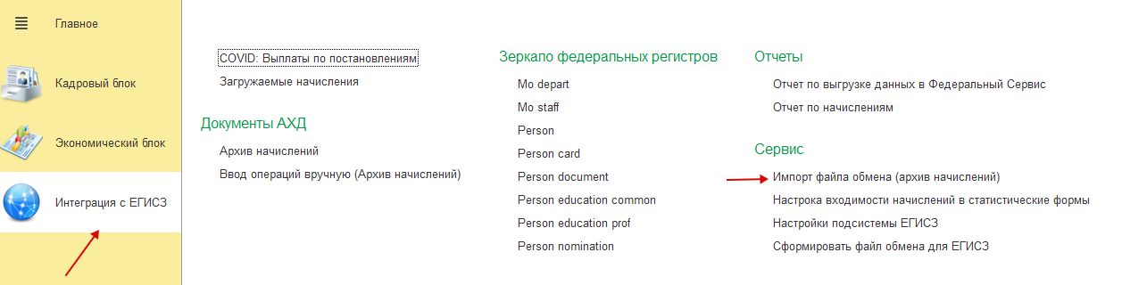
Будет нужно выбрать месяц за который грузится архив (за который создавалась таблица). Добавить файл и нажать «Загрузить файл обмена». Будет создан Архив начислений.
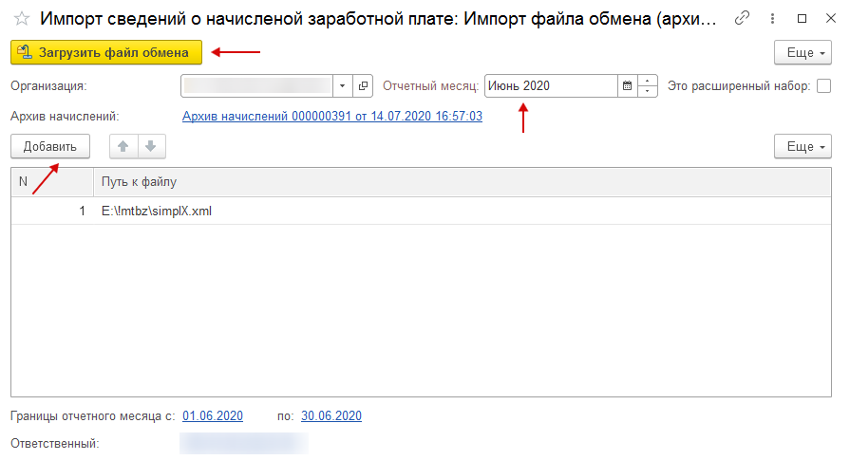
Архив начислений после загрузки надо будет провести.
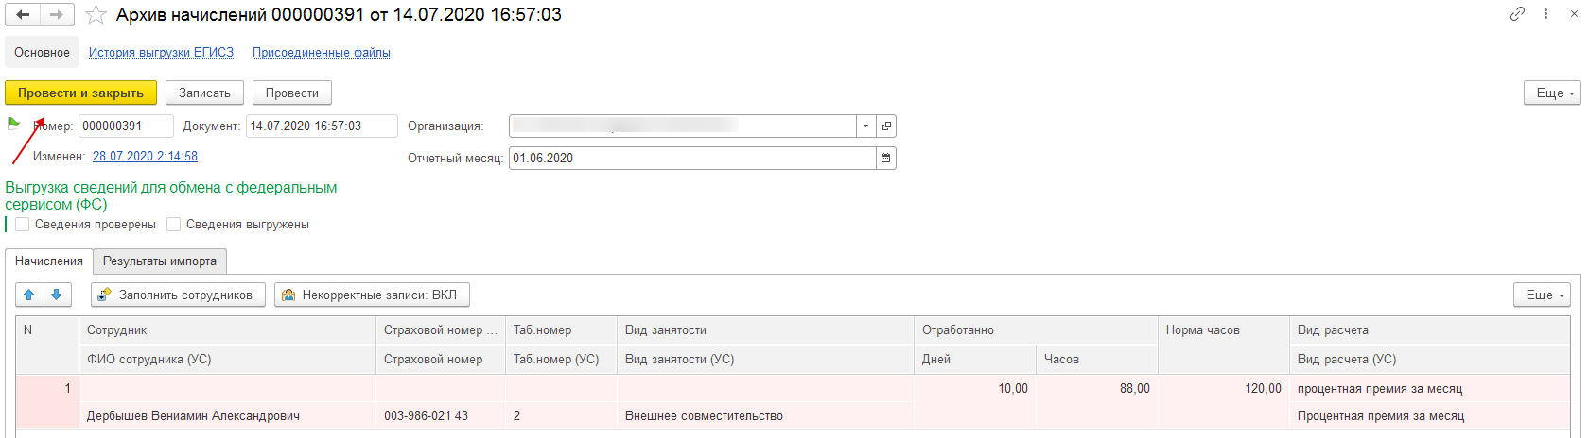
Про работу в ИС МТБЗ клиенты омгутзнать. Проводилось несколько видеоконференций от МИАЦ по этому поводу.
Важно! В первую очередь сосредоточится на загрузке начислений за июль. Потом все остальные месяцы с января по июнь.
Сначала попробовать на тестовом контуре Кадры МО (http://10.86.6.120/kadry_test), потом уже выгружать на боевой. Проверить как загрузились начисления.

По всем вопросам писать на почту damir@skbkontur.ru (Исмагилов Дамир Ришадович).

